Стихи ни к чему недотепам и нудным;
Сердце им не вылечит рифма сквозная.
Поэзию любят “красивые люди”
Я это по личному опыту знаю.
Вздыхает над Блоком ученый-ракетчик
И Пушкина шепчет веселый полярник,
И к звездам дорога становится легче.
И строки, как кони, летят над полями…
Багрицкий девчонку вихрастую будит,
Шаги Маяковского слышит Россия.
Поэзию любят “красивые люди”.
Поэзия делает землю красивей.
Б.Куняев. “Поэзия”

Конспект учебного занятия

Тема урока: Изображение войны и «малой» Родины в творчестве М.Д. Львова.
Тип урока: комбинированный.
Объем изучаемого материала: 1 урок.
Методы:
Практический;
Наглядный: демонстрация, наблюдения учащихся;
Словесный: рассказ, беседа;
Оборудование: ПК, экран, книги, тетради.
Цель: Познакомить учащихся с жизнью и творчеством М.Д.Львова, выявить основную тематику его произведений, воспитывать у учащихся чувство патриотизма
Задачи: Провести урок на заданную тему
Ожидаемые результаты: усвоение представленного материала, составление плана-конспекта

Предварительная подготовка: заранее выбрать ведущих, чтецов, разучить стихи.
Оборудование: мультимедийный комплект (проектор, экран).
Этапы урока ( с временной раскладкой):
1. Приветствие учащимся. Оргмомент.-2 мин.
2. Ознакомление учащихся с планом урока, постановка задач- 3 мин.
3. Просмотр и прослушивание темы урока «Изображение войны и «малой» Родины в творчестве М.Д. Львова.», составление- плана-конспекта- 30 мин.
4. Проверка и обсуждение составленных учащимися планов- 7 мин.
5. Домашнее задание учащимся -3 мин.

Изображение Великой Отечественной войны и «малой» Родины
в творчестве М. Д. Львова

2 слайд: песня «Горячий снег», 1 куплет, припев на стихи М. Львова.
Слово учителя: (на фоне музыки):

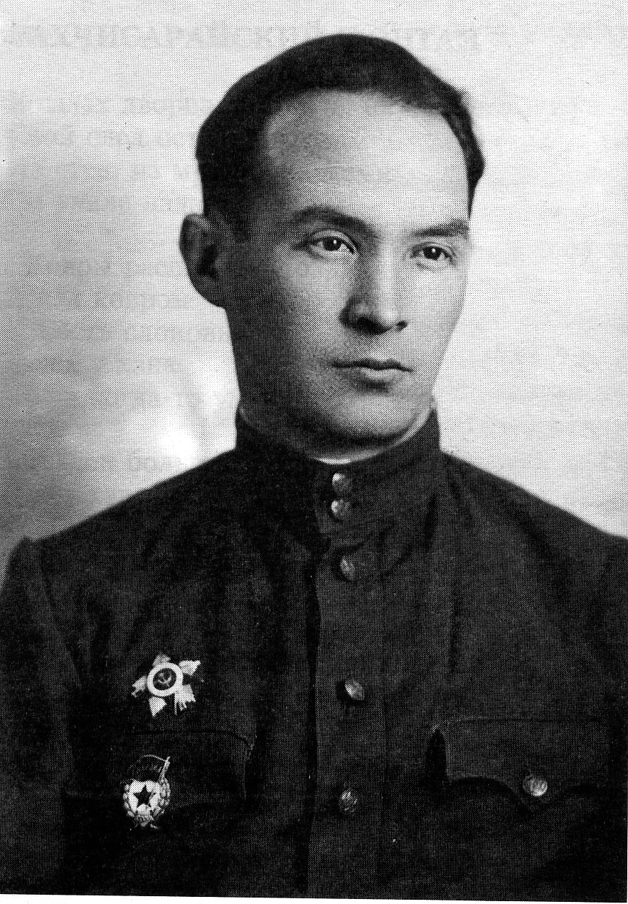
Слова этой песни принадлежат перу нашего замечательного земляка М Д. Львова.
М. Д. Львов (настоящее имя Габитов Рафкат Давлетович) хорошо известен на Южном Урале и за его пределами. Автор множества лирических стихотворений, написанных за тридцать пять лет литературной деятельности, он был поэтом и человеком, в чьем творчестве переплелись личная судьба и судьба Родины.

3 слайд: фото.
4, 5 слайд: текст биографии.

1-ый ведущий:
Михаил Давыдович родился в селе Насибаш Златоустовского уезда Уфимской губернии (ныне Республика Башкортостан) в семье учителя. Отец будущего поэта еще до революции окончил учительскую семинарию, принимал активное участие в Гражданской войне на Урале и в Сибири. Раннее детство Михаила прошло в деревне. Рано лишившись матери (ему еще не было и года), он вместе с братом жил у чужих людей. В деревне Лаклы окончил начальную школу, в г. Златоусте - семилетку, после чего поступил учиться в Миасский педагогический техникум.
После окончания техникума Львов учился в Уфимском педагогическом институте (1935). Затем работал в редакции златоустовской газеты "Пролетарская мысль" (ныне "Златоустовский рабочий"). Занимался в литературном объединении "Мартен", где подружился с поэтом В. Ф. Губаревым.
В Челябинск Львов переехал в середине 1930-х гг. Работал на тракторном заводе и на заводе им. С. Орджоникидзе, преподавал в школе. Впервые его поэтические опыты оценило литературное объединение ЧТЗ (с 1989 г. оно носит имя М. Львова). Перед войной поступил учиться в Литературный институт имени М. Горького в г. Москве.
.
Куда бы ни занесла поэта судьба, он всегда помнил о своих корнях, своей «малой» Родине-Урале.

6 слайд: фильм «Мой Урал».
1-ый чтец:
С рабочим Уралом
Я накрепко связан,
И крупным и малым
Ему я обязан.
Не раз отрывало
От горного края,
От гребней Урала,
От скал Таганая.
Но горы до дому
Меня возвращали,
Как сыну родному,
Разлуки прощали.
2-ой ведущий:
Урал в творческой судьбе поэта занимает особое место. Поэт всегда ощущал свое с «Уралом родство» и с гордостью славил «уральство». Слово Урал- знаковое слово в творчестве Львова.

7, 8 слайд: чтение стихотворения «Слово Урал».
2-ой чтец:
Звучало слово, как присяга,
Как клятва юности моей ,
Как трепет воинского стяга
На поле Славы и смертей.
Одно из Главных слов России,
Оно звучало, как приказ,
И на пространствах Индустрии,
И на фронтах в Смертельный Час.
Паролем было и сигналом,
Сзывало вместе земляков.
Стихи мои клялись Уралом
В теченье всех моих годов.
Отчизны стержень металлический,
Опорная Пята Стране.
В моей судьбе неидиллической,
Он - главный стержень и во мне.
…Года уже к пределам гонят…
Не до меня заботам Дня…
А все ж – то тут, то там да вспомнят
В связи с Уралом и меня…
Я вроде бы мемориала.
В котором гордость, боль и грусть,-
Сам под охраною Урала
Теперь навеки нахожусь.

1-ый ведущий:
"Стихи написаны взахлеб, радостно. Это стихи о возвращении к Уралу - к себе,
к своему чувству родины, природы, к своему пониманию человеческого достоинства и счастья", - писал о нашем земляке известный русский поэт XX в. М. Луконин.
В годы войны Львов трудился на военных стройках Урала, где видел, как…

9 слайд: фильм о военном заводе.

…выстраивался в ряд,
Сверкая полировкою металла,
за новым агрегатом агрегат,
Как будто артиллерия морская,
И выдох пушек, вспышками огня
Великий труд победы освещая,
Как легкий дым, окутывал меня…
Поэт уверен:
Спасительное мужество Урала
Отчизна не забудет никогда.

2 –ой ведущий:
А затем и сам воевал в составе 10 Гвардейского Уральского добровольческого танкового корпуса. Вместе с земляками-танкистами прошел по дорогам Украины, Польши, Чехословакии и Германии, и писал стихи о том, что

10 слайд: дороги войны.
«…если по дороге мы умрем,
Своею смертью разрывая доты,
То пусть нас похоронят на высотах,
Которые мы все-таки берем».
1-ый ведущий:
Сам Михаил Львов не понаслышке знал, как свистят пули. Разрываются снаряды, погибают друзья. Но он всегда помнил, что он не только солдат, но и поэт.
Его бывший командир генерал М.Г Фомичев так отзывался о поэте: «Этот отважный человек помогал, как мог. И в атаку ходил с мотострелками. И стихи читал разведчикам, и вместе с саперами проходы проделывал в минных полях, и был инициатором сбора трофейного оружия и боеприпасов".
11 слайд: фото Михаила Львова «В минуты затишья».
2-ой ведущий:
Стихи поэта, написанные прямо в огне боев, находили живой отклик в сердцах танкистов.. Уральцы называли Львова « поэтом танкистов», а его стихи - «танковыми стихами». Они не только воодушевляли на подвиги, но и напоминали о Родине, где формировался и закалялся стойкий уральский характер, ковалась победа над врагом.
3-ий чтец:
Урал…Урал…Заводы…Шахты…горы…
Страной железа видишься ты мне.
Твои сыны, литейщики, шахтеры,
Себя как дома чувствуют в огне.
С рождения металлом окруженный,
Уралец - прирожденный металлист,
А значит, он и воин прирожденный
И слесарь прирожденный и танкист.
В пороховой окутываясь запах,
Идет на запад наших танков вал.
И сам Урал придвинулся на запад,
Придвинул пушки к западу Урал.
1-ый ведущий:
В 1944 г. в армейской газете было напечатано стихотворение М. Д. Львова "Чтоб стать мужчиной, мало им родиться…" (1943), сделавшее имя молодого поэта известным. Стихотворение стало кодексом чести людей военного поколения. Умение принять трудности жизни, готовность к подвигу и самопожертвованию - вот те качества, которые провозглашает лирический герой:
Чтоб стать мужчиной, мало им родиться.
Чтоб стать железом, мало быть рудой.
Ты должен переплавиться. Разбиться.
И, как руда, пожертвовать собой.
<…>
Мужчины умирают, если нужно,
И потому живут в веках они.
2-ой ведущий:
Лирика поэта военных лет отличается необыкновенной эмоциональностью и широким диапазоном чувств. Герой прощается с прошлой мирной жизнью, принимая страдания, которые несет война ( "Я нынче страшным расстояньем…" (1941). Его характер, как металл, все сильнее закаляется во время сражений ( "Есть мужество, доступное немногим…" (1943), "Дождь" (1944), "Опять отъезд на фронт…" (1944). Мужество героя сочетается с необыкновенной силой воли, нравственным стержнем, делающим человека человеком ("Высота", 1944):
4-ый чтец:
Комбату приказали в этот день
Взять высоту и к сопкам пристреляться.
Он может умереть на высоте,
Но раньше должен на нее подняться.
И высота была взята,
И знают уцелевшие солдаты-
У каждого есть в жизни высота,
Которую он должен взять когда-то…
12 слайд: фильм про бой, чтение стихотворения
1-ой ведущий:
Среди боли, страданий и смерти очень острым оказывается чувство причастности человека к истории. В стихотворениях М. Львова военных лет начинает звучать тема "железного века", кровную связь с которым ощущает лирический герой, восклицая: "Как будто я за веком следом ездил". Вот это родство человека и эпохи лейтмотивом пройдет через все творчество поэта.
К теме войны он будет обращаться и в мирное время. В стихотворениях "Прошла война. Четыре года гнева…" (1953), "Мы стольких в землю положили…" (1956), "В госпитале" (1957), "Поэтам Победы" (1965), "Почему мне приснился комбриг мой опять…" (1967), "Неизвестный солдат" (1967), "Сидят в обнимку ветераны…" (1968), "В Берлине" (1968), "Память" (1968), "Постарели солдаты той Великой войны…" (1969), "Горячий снег" (1973), "Из войны мы красивыми вышли…" (1974) и др. на смену эмоциональному восприятию войны приходит ее глубокое осмысление. Тема мужества во время боя сменяется темой самостоянья в мирной жизни; все сильнее звучит мотив памяти о погибших и благодарности им за великую победу.
13 слайд: Михаил Львов читает свои стихи, песня "Поклонимся великим тем годам» ( 1 куплет + припев) на стихи М. Львова.
2-ый ведущий:
М. Львов размышляет и о влиянии войны на характер и судьбу человека, осмысляет связь между прошлым и настоящим. И здесь он, как обычно, бескомпромиссен: "Мы войне ничего не простили…, с мирной жизнью мы шпаги скрестили…", - но в то же время благодарен войне.
За свое воспитанье в огне,
За предельную жесткую школу,
За свое несгибание долу,
За свою за особую долю.
14 слайд: фото Михаила Львова.
1-ый ведущий:
Поэта в послевоенных стихах волнует бесконечное проявление красоты и богатства жизни. Эта красота чувствуется в стихах, посвященных Уралу и России ("Сигналы спутника" (1960), "Магнитка" (1962), "Майское" (1962), "Амур" (1963), "Границы" (1963), "Дорожные стихи" (1968), "Челябинск - Москва" (1969). Он с благодарностью вспоминает «чудо той юности чистой, которая сверена с гор высотой, дорогие его сердцу Златоуст, Миасс, Челябинский тракторный, который дал ему путевку в жизнь. Своих старых и новых друзей. И хотя поэт после войны жил в Москве, он не терял связи с «малой» Родиной.
5-ый чтец:
Чтение стихотворения "Засыплю Урал телеграммами снова…" (1969).
Засыплю Урал телеграммами снова-
Друзьям, и знакомым,
И новым друзьям
Поэтам уже поколенья другого
И все-таки
Истинно близкого нам.
Вернулся сюда- не забыт ,
не отвергнут.
Разлуки - долой!
И размолвки - долой!
Разносам,
допросам,
никем не подвергнут,
и прибыл не в гости,
А прибыл – домой!
2-ой ведущий:
В 80-ые годы он пишет поэму «Урал», построенную как путешествие по железной дороге. Медленно ползет поезд, мимо проплывают станции: Кропачево, Вязовая, «город детства и стали» Златоуст, известный «не историею рода,
Не историею чувств,
А историей народа…»
15, 16, 17 слайды: фото Урала, чтение отрывков стихов про Урал.
Вместе с поэтом мы любуемся видом на Тургояк, Миасс, удивляемся «живучести» сосны, растущей на скале, и ощущаем себя частью родного края, любовь к которому живет в наших сердцах. В удивительно простых и ясных словах поэт смог передать и свою влюбленность в окружающий мир, и гордость за славное прошлое «в горы и сосны оправленного края», красота которого всегда найдет отклик в душе любого уральца....
6-ой чтец:
Откликной гребень
В нашем горном крае
Близ вершин Урала,
Есть - на Таганае -
Откликные скалы!
Гребни откликные -
С громовым успехом -
Голоса живые
Возвращают эхом!
С той поры далекой,
С детства, с Таганая -
Я живу, как отклик,
Звуки догоняя.
На любовь иль оклик,
На поклон приветный
Я - мгновенный отклик,
Я - порыв ответный!
1982
Учитель:
Поэзия М.Львова выдержала испытание временем. Поэтическим напутствием звучат обращенные к нам строки.
В этом мире мы жили пристрастно.
Не сдавая позиций врагам.
В этом мире мы жили прекрасно,
Как мечталось, как думалось нам.
А хотели б сменить мы эпоху?
Жить позднее на век иль на час?
Нет, нам в этой эпохе не плохо,
Вы живите в своей лучше нас!
Домашнее задание:
Анализ стихотворения «Слово Урал», подобрать фотоматериалы, клипарты, рисунки. Сделать к нему презентацию.

